阳春市“4·13”一般道路交通事故调查报告
来源：阳春市应急管理局 阳江市阳春市·阳春市
原文链接：http://www.yangchun.gov.cn/xxgk/zdlyxxgk/aqsc/scaqsgdcbg/content/post_932887.html
发布时间：2026-03-31 抓取时间：2026-10-16

2023年4月13日9时06分许，在阳春市春城街道阳春大道与育才路交叉路口，发生一起大货车与无号牌电动二轮摩托车相撞，造成无号牌电动二轮摩托车2人当场死亡、车辆损坏的道路交通事故(以下简称阳春市“4·13”道路交通事故)。
为及时、准确查清事故经过、原因和损失，查明事故性质，认定事故责任，总结事故教训，提出整改措施，并对事故责任人依法追究责任，据《生产安全事故报告和调查处理条例》（国务院令第493号）和《广东省生产经营性道路交通责任事故调查处理工作指引》（粤安监〔2017〕155号）的有关规定和《阳江市安全生产委员会办公室关于对阳春市“4·13”一般道路交通事故调查处理工作挂牌督办的函》（阳安办函〔2023〕17号）要求，2023年6月19日，阳春市政府依法成立了阳春市“4·13”一般道路交通事故调查组，由阳春市市府办副主任担任组长，市应急管理局局长任副组长，成员由市应急管理局、市公安局、市住建局、市交通运输局、市司法局、市总工会、市人社局、春城街道等单位人员组成。
事故调查组坚持“四不放过”和“科学严谨、依法依规、实事求是、注重实效”的原则，紧紧围绕“人、车、路、管理、监管”等关键要素，注重发挥各部门职能作用，运用科学手段分析论证，认真负责查明事故原因，坚持调查和整改并重。事故调查组通过现场勘验、调查取证、检测鉴定，查明了事故发生的经过、原因、人员伤亡和直接经济损失等情况，认定了事故性质和责任，提出了对有关责任人员和责任单位的处理建议，分析了事故暴露出的突出问题和教训，提出了加强和改进工作的措施建议。
一、基本情况
（一）事故涉及路段项目
事故涉及路段是阳春大道与育才路交叉路口处，是属于阳春市基础设施建设工程。该工程是阳春市市政基础设施新建与升级改造工程项目（第一批）PPP项目子项目一。该子项目一主要对阳春大道、春洲大道、朝阳路进行升级改造；主要实施内容为旧路病害修复、路面加铺沥青混凝土、道路拓宽、增设非机动车道和人行道、新建雨污水系统、优化照明系统、改造现状绿化带等。
该事发路段因有楼盘围墙妨碍，没有施工工作面，路面未完善，因此在2023年3月底开始暂时对该位置进行了围挡防护（围蔽水马），一直到事故发生时，该处都没有进行施工。
（二）事故涉及路段项目合同签订情况
2021年6月29日，阳春市住房和城乡建设局下属事业单位阳春市公共工程管理局和中交一公局华南工程有限公司签订阳春市市政基础设施新建与升级改造工程（第一批）PPP项目合同。施工主要内容对阳春大道、春洲大道、朝阳路进行升级改造。
2022年3月31日，阳春市公共工程管理局与广东正茂工程管理有限公司签订阳春市市政基础设施新建与升级改造工程（第一批）PPP项目-阳春市基础设施建设工程《建设工程监理合同》。监理主要内容对阳春大道、春洲大道、朝阳路进行升级改造工程监理。
（三）事故涉及路段相关单位、人员情况
1.施工单位：中交一公局华南工程有限公司（以下简称“中交华南公司”）。统一社会信用代码：*************;类型：有限责任公司（法人独资）；法定代表人：刘*；经营范围：土木工程建筑业（具体经营项目请登录国家企业信用信息公示系统查询，网址：http//www.gst.gov.cn/。依法须经批准后方可开展经营活动。）注册资本：叁亿元（人民币）；成立日期：2020年02月28日；住所：***************。取得《建筑业企业资质证书》证书编号：*********。有效期：至2023年12月31日。资质等级：市政工用工程施工总承包一级、建筑工程施工总承包一级*****。
2.监理单位：广东正茂工程管理有限公司（以下简称“正茂公司”）。类型：有限责任公司，法定代表人：朱***，成立日期：1997年11月17日，统一社会信用代码***************，住所：********，经营范围：建筑工程施工总承包；水利水电工程施工总承包；市政公用工程施工总承包；机电工程施工总承包；土石方工程；地基基础工程；起重设备安装工程；消防设施工程；防水防腐保温工程、钢结构工程；建筑装修装饰工程；建筑机电安装工程；建筑幕墙工程；古建筑工程；城市及道路照明工程；建筑劳务分包；工程建设监理；人防工程监理；环境工程监理；工程技术信息咨询；工程造价信息咨询；项目管理；代理工程招标、投标。
取得《工程监理资质证书》证书编号：********，有效期：至2024年9月17日，资质等级：房屋建筑工程监理甲级，水利水电工程监理乙级，电力工程监理乙级，机电安装工程监理乙级，市政公用工程监理甲级******。
二、事故发生经过及应急救援情况
（一）事故发生经过
2023年04月13日，刘**驾驶粤Q25691号重型自卸货车沿阳春市春城街道育才路由东往西方向行驶，09时06分许当车行驶至阳春大道与育才路交叉路口处遇交通信号灯绿灯放行右转弯驶入阳春大道时，遇罗**驾驶无号牌电动二轮摩托车（车架号：***********，搭乘谢**）沿育才路由东往西方向行驶驶入阳春大道，两车发生碰撞，造成罗**、谢**当场死亡、双方车辆损坏的交通事故。
（二）事故应急救援情况
2023年4月13日09时10分许，阳春市公安局交警大队交管股事故处理值班民警接到110指令：在阳春市春城阳春大道与育才路交叉路口，一辆重型货车与一辆无号牌电动二轮摩托车发生交通事故，两人受伤严重。接报后，值班民警于09时15分赶到事故现场，随即配合医护人员（阳春市人民医院医护人员于09时13分到达事故现场）开展现场救援工作，经医务人员确认两人当场死亡。阳春市公安交警部门协调全力抢救伤员并在事故现场处置和善后处理工作，10时55分事故现场勘查结束，事故现场路段没有出现交通拥堵现象和次生事故。
三、涉事车辆及死者情况
（一）涉事车辆情况
1.粤Q25691号重型自卸货车，车辆所有人：刘**，登记住所：************，车辆检验有效期至2023年12月31日，车辆状态：正常。车辆保险：中国人民财产保险股份有限公司汕头市分公司，保险单号：******************、***************；国任财产保险股份有限公司北京分公司，保险单号：*************。粤Q25691号重型自卸货车总质量31000kg，整备质量14775kg，核定载质量16095kg。事故发生时粤Q25691号重型自卸货车没有装载货物。（该车辆近3年有4起交通违法行为，均已处理）。
2.无号牌电动二轮摩托车（车架号：***********），车辆所有人：罗**，车辆未经公安机关交通管理部门登记，车辆无保险。
（二）人员伤亡情况
1.罗***，男，**年**月**日出生，身份证号码：*************，户籍地址：************，无号牌电动二轮摩托车驾驶员（戴安全头盔），在事故中当场死亡。
2.谢***，系****妻子，女，**年**月**日出生，身份证号码：**********，户籍地址：*********，无号牌电动二轮摩托车乘客，在事故中当场死亡。
（三）涉事车辆行驶轨迹
1.粤Q25691号重型自卸货车，2023年4月13日08时50分许，从阳春市春城街道碧桂园天麓工地出发，沿阳春市春城街道育才路由东往西方向行驶至事故发生地点右转弯驶入阳春大道。
2.无号牌电动二轮摩托车沿阳春市春城街道育才路由东往西方向行驶至事故地点。（图1）

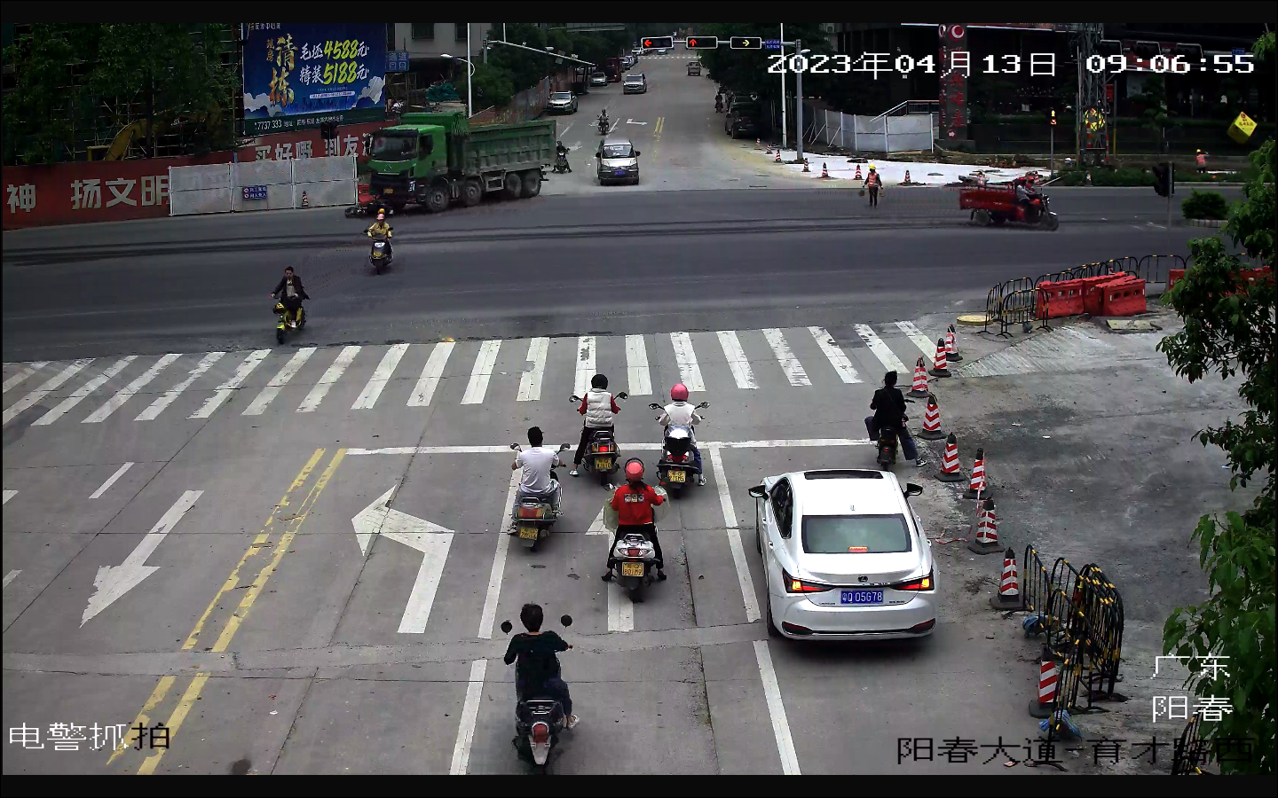

（图1）监控截图
粤Q25691号重型自卸货车及无号牌电动二轮摩托车，2023年4月13日09时06分55秒，地点:阳春大道与育才路电警抓拍监控截图。（图1）

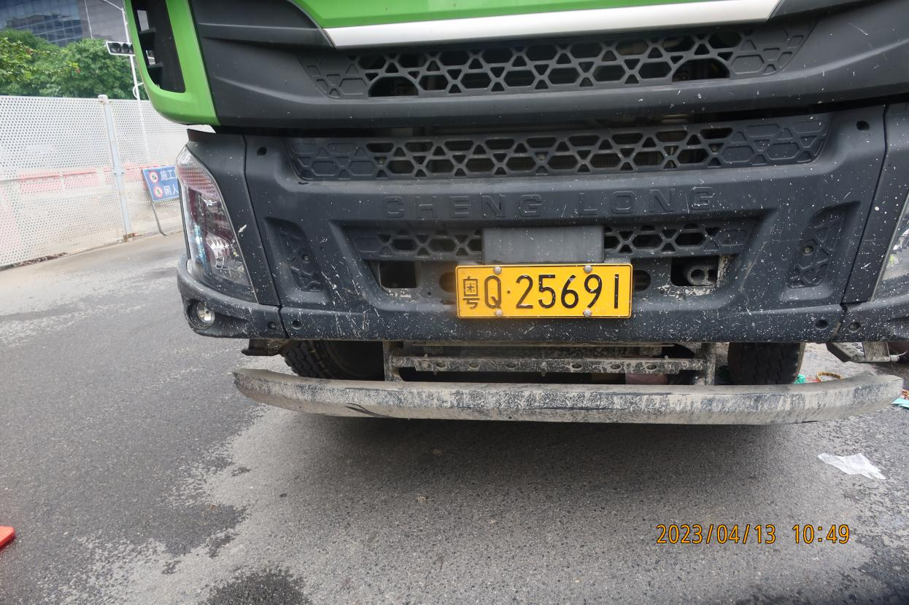

（图2）粤Q25691号货车碰撞痕迹现场图片

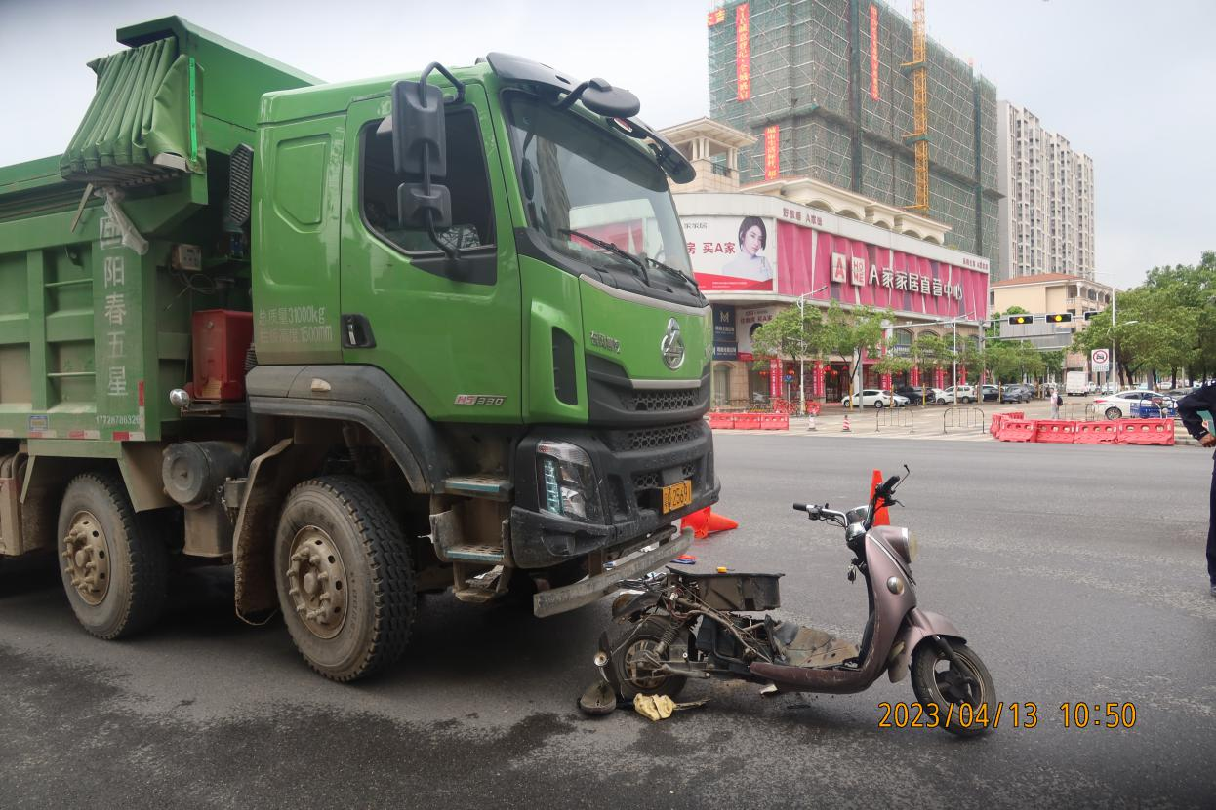

（图3）粤Q25691号货车与无号牌电动二轮摩托车碰撞比对现场图片
（四）涉事车辆驾驶员情况
1.粤Q25691号重型自卸货车驾驶员：刘**，男，**年**月**日出生，驾驶证号码：******************（准驾车型：**），户籍地址：******************。事故发生后，经对刘**进行酒精和毒品检验，酒精检验结果为0，毒品检验结果为阴性。（该驾驶员近3年有2起交通违法行为，均已处理）
2.无号牌电动二轮摩托车驾驶员：罗***，男，**年**月**日出生，身份证号码：*****************，未依法取得机动车驾驶证，户籍地址：**************。
（五）直接经济损失情况
事故共造成2人死亡、2辆车辆损坏。根据《企业职工伤亡事故经济损失统计标准》（GB6721-1986）等标准和规定，目前核定死亡人员赔偿金和车辆损坏费用约为80万元。
四、事故天气、路段及勘查情况
（一）天气情况：事发时为阴天，路面干燥，能见度较好。
（二）道路情况:该路段为市区道路阳春大道与育才路交叉路口，十字形交叉路口，东往广场路方向，南往春南大道方向，西往松梅路方向，北往东湖东路方向，有交通信号灯控制，双向六车道，沥青路面，路面良好，标志标线基本齐全完好，视线良好。
（三）现场勘查情况：
1.事故发生后，粤Q25691号重型自卸货车停放在道路中间车道；无号牌电动二轮摩托车倒在货车左前轮后侧。
2.车辆痕迹。粤Q25691号重型自卸货车右侧车头位置有明显碰撞痕迹；无号牌电动二轮摩托车严重损坏。
3.路面痕迹：阳春大道由南往北行驶方向的中间车道路面有无号牌电动二轮摩托车着地磨擦痕迹长12.1米及粤Q25691号重型自卸货车右后轮刹车痕迹长3.6米。
4.事故现场附近有公安电警抓拍视频监控能直接观看到事故发生情况。
五、事故调查取证情况
1.经询问事故车（粤Q25691号重型自卸货车）驾驶员刘**，当天8时50分许，刘**驾驶粤Q25691号重型自卸货车从阳春市碧桂园天麓工地出发，前往阳春市国鼎中央公园对面阳春大道旁边的堆场运石粉。
2.调取了路口公安电警抓拍视频监控录像，2023年4月13日09时06分粤Q25691号重型自卸货车沿育才路由东往西方向行驶右转弯驶入阳春大道时与同方向行驶、由罗**驾驶的无号牌电动二轮摩托车（搭乘妻子谢**）发生碰撞。刘**驾驶机动车没有按照操作规范安全驾驶、驾驶机动车在车道减少的路段、路口，遇到停车排队等候或者缓慢行驶时，没有依次交替通行。罗**驾驶未经公安机关交通管理部门登记的机动车上道路行驶，未依法取得机动车驾驶证驾驶机动车、驾驶机动车没有按照操作规范安全驾驶。
六、事故原因
1.刘**驾驶机动车没有按照操作规范安全驾驶、驾驶机动车在车道减少的路段、路口，遇到停车排队等候或者缓慢行驶时，没有依次交替通行，是导致此事故发生的主要原因；
2.罗**驾驶未经公安机关交通管理部门登记的机动车上道路行驶，未依法取得机动车驾驶证驾驶机动车、驾驶机动车没有按照操作规范安全驾驶，是导致此事故发生的次要原因。
七、事故性质
经调查认定阳春市“4·13”一般道路交通事故是一起生产经营性道路交通一般事故。
八、事故责任认定
阳春市公安局交通警察大队出具《道路交通事故认定书》第441781120230000109号对本起事故作出责任认定：刘**驾驶机动车没有按照操作规范安全驾驶、驾驶机动车在车道减少的路段、路口，遇到停车排队等候或者缓慢行驶时，没有依次交替通行，违反《中华人民共和国交通安全法》第二十二条第一款和第四十五条第二款之规定，是导致此事故发生的主要过错；罗**驾驶未经公安机关交通管理部门登记的机动车上道路行驶，未依法取得机动车驾驶证驾驶机动车、驾驶机动车没有按照操作规范安全驾驶，违反了《中华人民共和国国家安全法》第八条、第十九条第一款和第二十二条第一款之规定，是导致此事故发生的次要过错；无证据证明谢**有导致此事故发生的过错。
根据《中华人民共和国道路交通安全法实施条例》第九十一条和《道路交通事故处理程序规定》第六十条的规定，刘**承担此事故的主要责任，罗**承担此事故的次要责任，谢**不承担此事故责任。
九、道路交通事故复核结论
2023年7月4日，阳江市公安局交通警察支队出具《道路交通事故复核结论》阳江公交复字结论〔2023〕第000155号，维持对阳春市公安局交通警察大队作出责任认定。
十、涉事车辆有关情况
该起交通事故涉事车辆均为私家车。
粤Q25691号车辆是刘**在2023年1月底自行购买。在2023年1月31日刘**办理个体工商户营业执照，统一社会信用代码：*************，并取得《道路运输经营许可证》。经调查刘**未建立健全并落实个体经营安全生产责任制；未组织制定并落实个体经营安全生产规章制度和操作规程；未组织制定并实施个体经营安全生产教育和培训计划；未组织制定并实施个体经营生产安全事故应急救援预案。
十一、相关单位安全生产管理情况
施工单位：中交一公局华南工程有限公司，对事故路段按照《阳春大道交通督导方案》进行防护标识（围蔽水马），并设置有指示牌和警示标志，已向相关部门报备。公司项目部每天对在建项目现场施工进行巡查，检查中发现的问题下发隐患整改通知单，定人定期定措施整改，及时消除隐患。月检、周检和专项检查。定期组织召开周例会、月度例会，危险源分析会议，并对各工区的负责人、施工员进行交底。组织开展员工安全生产教育培训工作，针对现场危险性较大作业及地下管线开挖作业开展专项安全培训教育。根据施工现场实际情况，开展风险分析，制定施工点安全管控表，明确风险管控措施、管控要点、管控方式，在施工前对机械操作手、工人、施工员开展安全技术交底工作，确保施工现场作业安全。
监理单位：广东正茂工程管理有限公司，制定施工现场安全管理规章制度，对项目监理部成员进行安全教育培训，施工前进行现场安全和施工质量要求交底。项目监理部每天对现场施工进行巡查，检查中发现的问题，及时消除安全隐患；每周、每月由项目总监带队对现场临时用电管理、消防安全、交通疏导、机械设备、临边防护等方面开展检查工作；施工过程中对基坑开挖、管道吊装及混凝土施工进行旁站监督，并做好施工监理资料。
十二、相关职能部门监管情况
1.阳春市公安局交通警察大队，负责辖区路段交通安全管理工作。今年以来，阳春市公安局交通警察大队深入开展交通秩序管理、安全隐患排查整治、合理安排勤务，认真依据《2022年广东省公安交通管理工作要点》和《全省公安交警系统2022年事故预防“减量控大”工作综合情况通报制度》工作要求，做好预防道路交通事故，维护道路交通秩序，加强路面巡查管控，开展打击道路交通违法行为各类专项行动。
为做好我市摩电整治工作，聚焦事故预防“减量控大”目标，加强摩托车、电动自行车交通安全管理。一是深入各镇(街道）召开摩电整治工作会议，对镇(街道）摩电整治工作进行再动员、再部署，通报辖区涉摩涉电交通事故情况，督促镇街落实摩电专项整治工作。二是持续开展摩托车、电动车重点交通违法整治行动。每周除日常设卡查处之外，选取2个镇街集中警力，开展重点镇摩电整治工作。在镇(街道）涉摩涉电交通违法多发地、城乡结合部等重点道路，严查假牌套牌、无牌无证、超员、酒醉驾等违法行为，形成严查严管严惩高压态势。2022年至今，查处无牌无证摩托车、电动车共计2204起。
事发当天值班民警出警迅速，积极采取应急处置措施，做好过往车辆分流疏导工作，履行了相应的监管职责。
2.阳春市住房和城乡建设局，负责全市房屋建筑和市政基础设施工程施工安全监督管理工作。在日常工作中，深入开展在建房屋市政工程安全生产检查，根据《阳春市房屋市政工程安全生产治理行动巩固提升工作方案》和《全市住房城乡建设领域重大事故隐患专项排查整治2023行动总体方案》工作要点，紧紧围绕房屋市政工程安全生产治理行动五大任务，坚持“措施可执行、过程可监督、成果可量化、目标可考评”原则，真抓实干防风险、除隐患、强监管、压责任、守底线、保安全，推动安全治理模式向事前预防转型，有效提升房屋市政工程安全水平，全力以赴预防安全事故发生。事发当天住建局工作人员迅速到达现场，配合有关部门做好应急处置措施，履行了相应的监管职责。
3.阳春市交通运输局交通管理总站,负责全市客货运输企业、站场、车辆的安全监督管理工作。今年以来，与辖区13家源头企业签订《阳春市治理道路货物运输车辆源头装载工作责任书》，督促客货运输企业，对全市客运企业、巡游出租汽车企业、汽车客运站场、货物运输公司、机动车维修企业进行专项安全和消防检查，对安全措施不到位、存在隐患的要求予以整改，履行了相应的监管职责。
十三、对事故处理的建议
（一）对粤Q25691号驾驶员刘**的处理
1.刘**驾驶机动车没有按照操作规范安全驾驶、驾驶机动车在车道减少的路段、路口，遇到停车排队等候或者缓慢行驶时，没有依次交替通行，违反《中华人民共和国交通安全法》第二十二条第一款和第四十五条第二款之规定；2023年7月17日，阳春市公安局根据《中华人民共和国刑事诉讼法》第一百一十二条之规定，对刘**交通肇事案已立案侦查。
2.阳春市“4·13”一般道路交通事故发生后，阳春市交通运输局根据刘**运营情况和落实主体责任情况，2023年6月1日，根据《中华人民共和国安全生产法》第九十七条第（六）项和第八十一条的规定，对刘**给予罚款人民币壹万元整（10000元）的行政处罚决定。
综上，因相关部门已对刘**作出处理，事故调查组不另作处理建议。
（二）因在事故中死亡不予追究责任人员
罗**，驾驶未经公安机关交通管理部门登记的机动车上道路行驶，未依法取得机动车驾驶证驾驶机动车、驾驶机动车没有按照操作规范安全驾驶，违反《中华人民共和国道路交通安全法实施条例》第九十一条和《道路交通事故处理程序规定》第六十条的规定，对事故发生负有次要责任，因在事故中死亡不予追究其责任。
十四、事故暴露问题及建议
该事故暴露出群众道路交通安全意识比较淡薄，对无证驾驶摩托车、电动二轮摩托车等二轮车辆，驾驶报废摩托车上道路行驶的违法行为认知不足；大货车驾驶员未能依次交替通行，缺乏交通安全意识，交通安全宣传教育还不到位。为此提出以下建议：
（一）加强安全教育培训。属地各监管部门要形成宣传合力，通过多途径、多渠道开展经常性交通安全宣传教育，引导群众自觉、严格遵守交通法律法规，摒弃不文明交通陋习，提升驾、乘人员的交通安全意识。
（二）加强巡查管控力度。公安交警和交通运输部门要举一反三吸取教训，强化道路交通安全执法，严厉打击和整治超速超员超载、疲劳驾驶、货车违法行驶等各类交通违法行为，切实规范道路运输车辆的通行秩序。公安交警部门继续大力开展无牌无证摩托车、电动二轮摩托车违法专项整治行动；针对辖区内的道路交通安全隐患开展常态化的大排查大整治行动，重点加强安全隐患路段、事故易发多发点、段、路口等重点路段的排查治理和交通违法行为整治，对排查出来的安全隐患问题，要立即整改，切实提高道路的安全防护能力，全力稳定道路交通安全形势。
阳春市“4·13”一般道路交通事故调查组
（代章）
2023年7月31日
（未经相关业务部门许可，不得转载或者引用。）

